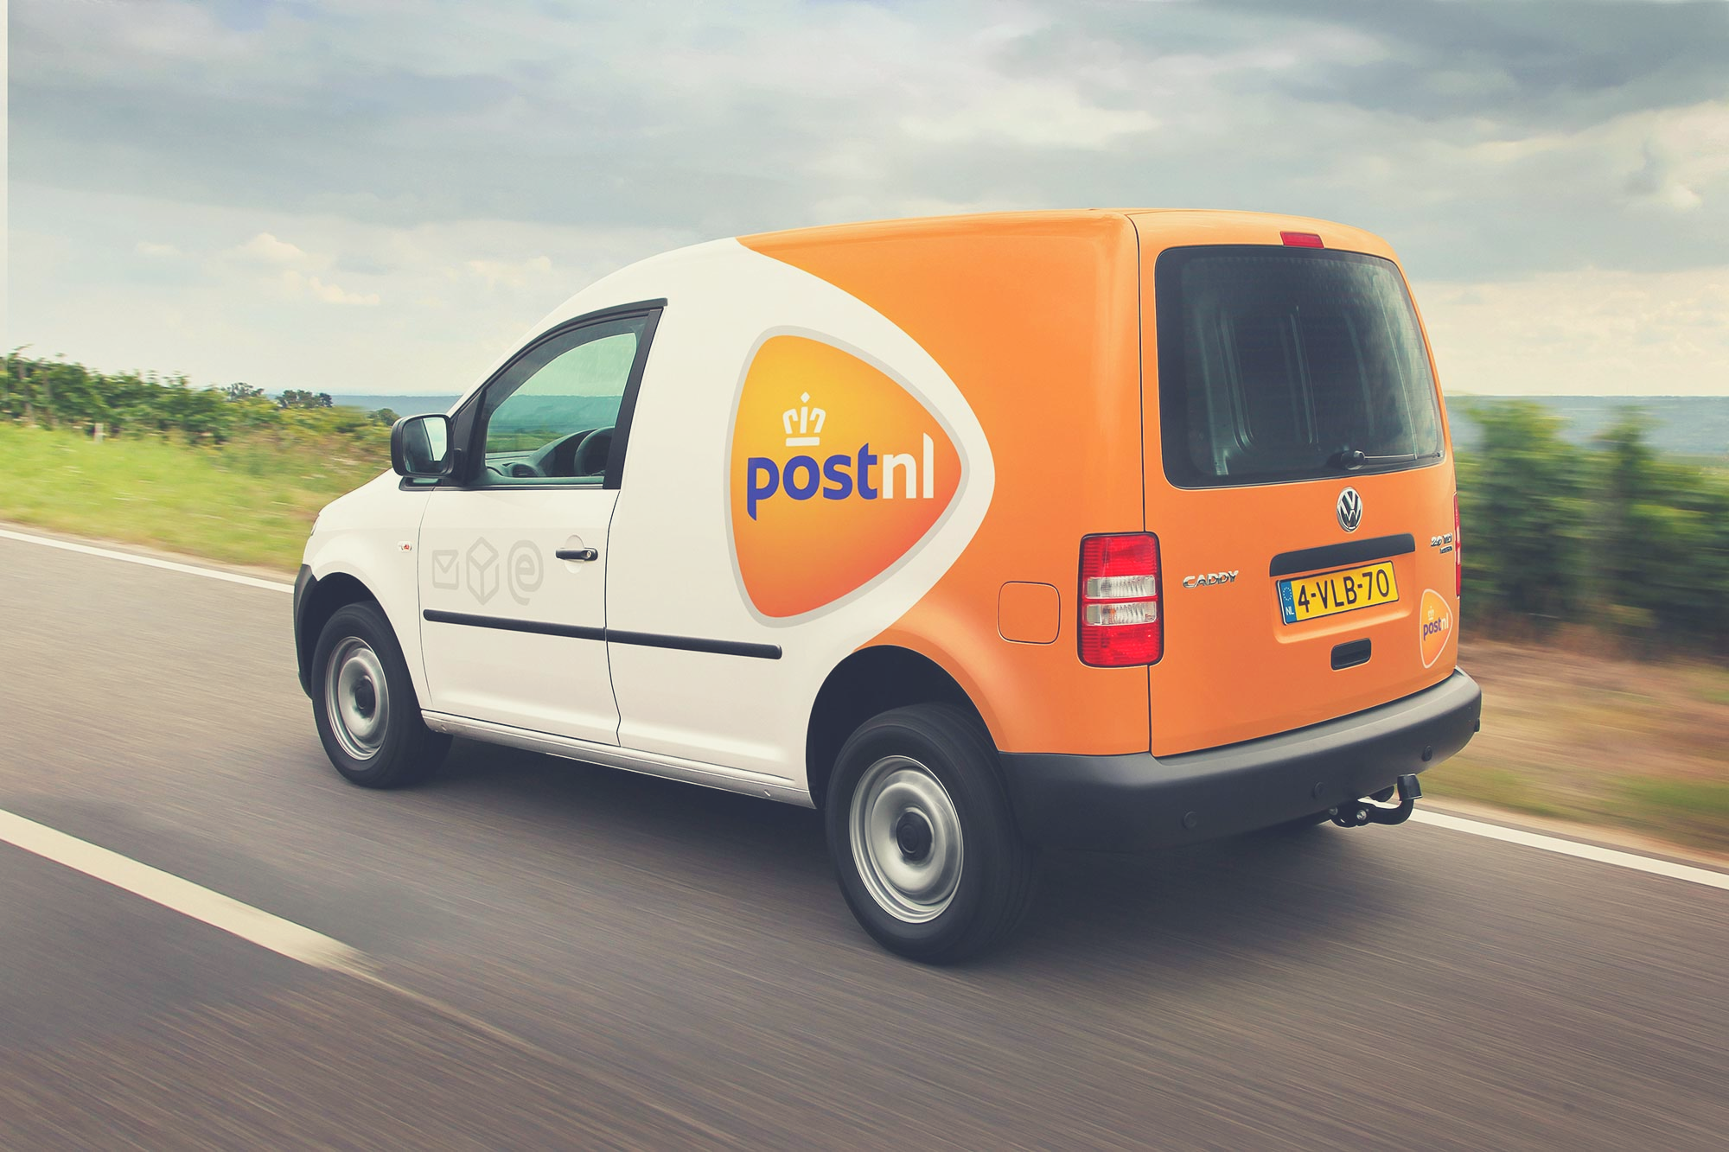

Concept rapport: Problemen Gemeente Delft rond bezorgbussen in de binnenstad.

**Naam: Robert Levenbach**

**Studienummer: 4250052**

**Begeleider: Dr.ir.I. Bouwmans**

# Inleiding

De gemeente Delft wil de stad van innovatie en participatie worden (Delft, 2017). Dit kan door de economie te verbeteren, werkgelegenheid en economische zelfstandigheid te vergroten en door de samenleving sterker te maken (Delft, z.j.). Hiervoor moet de economie gestimuleerd worden maar ook de leefbaarheid verbeterd worden. Een van haar taken ligt rond het initiatief bij gebiedsontwikkeling (HandreikingDRO, 2017). De gemeente is verantwoordelijk voor de infrastructuur en de omgeving van Delft. Een hoofdtaak is het verschonen en verminderen van het logistieke verkeer in de binnenstad[8].

Met het sterk groeiend gebruik van online winkelen wordt de leefbaarheid van Delft negatief aangetast (CBS, 2017). In het eerste kwartaal van 2017 is een recordstijging van het aantal bezorgde postpakketjes geboekt ten opzichte van het jaar ervoor (CBS, 2017) (Harms, 2000). Deze stijging wordt verder duidelijk door de in BIJLAGE X (bijlage 3a in oude rapport) te vinden grafiek waarin is te zien dat elk jaar (behalve na de Economische Crisis in 2008) er een stijgende lijn in de hoeveelheid omzet van koeriersbedrijven is. De problemen die erbij optreden moet de gemeente met een beperkt budget oplossen, zo’n €1.5 miljard (Nederveen e.a., 2005). Dit geld gaat uiteraard niet allemaal naar het verbeteren van de problemen rond pakketbezorging. De vraag is dus hoe dit zo slim en efficiënt mogelijk geïnvesteerd kan worden.

Bij pakketbezorging horen pakketbezorgers. Deze willen zo efficiënt mogelijk werken om de pakketjes zo snel en goedkoop mogelijk te bezorgen. In de binnenstad van Delft kan een bezorger niet elke dag, de hele dag langdurig naar een parkeerplek zoeken om bij het adres te komen, laat staan er een vinden. Gevolg: dubbel geparkeerde bezorgbussen. Deze bezorgbussen brengen vier grote nadelen met zich mee.

Ten eerste is uit onderzoek is gebleken dat deze foutief gepositioneerde bussen veel vertraging veroorzaken (Han e.a., 2005). Doordat, naast de hoeveelheid bezorgbussen, ook het aantal automobilisten stijgt (Nederveen e.a., 2005), zorgt dit voor steeds grotere opstoppingen en vertragingen in de binnenstad.  
 De bussen (en tevens ook de opstoppingen) zorgen ook voor negatieve externe effecten aan het milieu. Dit komt door de uitstoot van schadelijke gassen als CO2, CO en HO (Kladeftira e.a., 2013). Het derde nadeel is het geluidshinder (Harms, 2000). Door de vele stilstaande auto’s, die wel hun motor aan hebben staan, ontstaat er veel geluidsoverlast. De auto’s moeten optrekken, remmen en ook vaak toeteren tegen de oponthoud.  
 Als laatst brengen bezorgbussen, naast milieuproblemen, ook veel onderhoudskosten met zich mee. Bezorgbussen richten zo’n 10.000 keer meer schade aan het wegdek dan normaal vervoer (Tavasszy, 2006). Dit is een grote kostenpost voor de gemeente. Mensen willen dus pakketjes, maar geen negatieve externe effecten. Hoe gaat de gemeente hier mee om?

Naast haar eigen doelen, moet de gemeente Delft ook oog houden op de milieuafspraken tot 2020 die zijn geschreven in het Lokaal Verkeers- en Vervoersplan (VVP). De CO2-uitstoot moet bijvoorbeeld met 28% dalen (Delft, 2017). Het stijgend aantal bezorgbussen zal deze afspraken tegenwerken. Ook is de gemeente Delft partij in de Green Deal Zero Emission Stadslogistieke groep[8]. Deze partijen willen samen emissievrijheid bereiken. Om deze normen en eigen doelen te behalen zijn er verschillende oplossingsrichtingen die de gemeente Delft kan nemen. Het investeren in nieuwe bezorgmanieren blijkt een geschikte oplossing voor de toekomstige problemen.

Postbedrijven als DHL en PostNL zijn inmiddels al bezig met het investeren en verbeteren van hun bezorgwijzen. Zo heeft DHL €80 miljoen geïnvesteerd rond het verbeteren van distributiecentra en bezorgwijze (Rooijers, 2015). PostNL en DHL zullen echter meer interesse krijgen in het verbeteren van het systeem rond pakketbezorging, als zij subsidies en bonussen van de gemeente zullen krijgen. Een ambitie van de Gemeente Delft is dan ook Met stakeholders een werkbare oplossing bereiken, maar wél met het gewenste resultaat[8].

Drones kunnen de overlast van opstoppingen door bezorgbussen oplossen. Naast het oplossingen van de vertragingen, lijken drones ook een erg milieuvriendelijke oplossing, aangezien zijn op (groene) elektriciteit vliegen. Er is al bestaand onderzoek naar het gebruik van drones. Zo is al bekend dat drones gebruikt kunnen worden op kleine schaal voor pakketbezorging voor een nichemarkt (Kennisinstituut voor Mobiliteitsbeleid, 2017). Als de gemeente Delft drones op grote schaal wilt gaan gebruiken, moet zij eerst weten of drones wel een effectieve oplossing zijn tegen de negatieve externe effecten bij de huidige pakketbezorging. Vanuit deze kennislacunes is de volgende hoofdvraag met bijbehorende deelvragen ontstaan:

“Wat voor effect hebben drones op de negatieve externe effecten van pakketbezorging in de binnenstad Delft?”

1. Hoeveel energie zullen de drones verbruiken en kosten?
2. Hoeveel schadelijke emissies stoten huidige bezorgbussen en bijkomend verkeer uit?
3. Welk percentage vracht zullen de drones overnemen van de bezorgbussen?
4. Welk effect hebben drones op de vertraging in de binnenstad van Delft?
5. Welk effect hebben drones op de schadelijke emissies in de binnenstad van Delft?
6. Welk effect hebben drones op de geluidsoverlast in de binnenstad van Delft?

Er zal in het onderzoek vooral een focus op het bezorgen met drones liggen in de binnenstad van Delft. Dit lijkt de meest geschikte oplossingsrichting voor de gemeente Delft en de postbedrijven. Specifiek deze hoofdvraag is gekozen omdat dit de eerste stap moet zijn in het onderzoek naar drones. Als blijkt dat drones helemaal geen effect zullen hebben op de doorstroming, de uitstoot van schadelijke emissies en de geluidsoverlast in de binnenstad, zijn de rest van de ontwikkelingen rond drones overbodig. Ook is het verbruik en de kosten rond het gebruik van drones relevant. Als drones niet geschikt blijken, kunnen bijvoorbeeld elektrische autonome auto’s worden onderzocht.

# Systeemschets

Dit onderzoek bevat de volgende onderzoeksvragen:

1. Hoeveel schadelijke emissies stoten huidige bezorgbussen en bijkomend verkeer uit?
2. Hoeveel energie zullen de drones verbruiken en kosten?
3. ~~Welk percentage vracht zullen de drones overnemen van de bezorgbussen?~~
4. Welk effect hebben drones op de vertraging in de binnenstad van Delft?
5. Welk effect hebben drones op de schadelijke emissies in de binnenstad van Delft?
6. Welk effect hebben drones op de geluidsoverlast in de binnenstad van Delft?

Om het systeem beter in beeld te krijgen, zal er in dit hoofdstuk een systeemschets worden gemaakt. In BIJLAGE X is een causaal-relatiediagram gegeven die het systeem rond pakketbezorging visualiseert.

# Verkeer en Busjes

#### De binnenstad van Delft

Om een idee te krijgen in wat voor omgeving de verschillende factoren onderzocht zullen worden, zal eerst Delft in kaart worden gebracht. Delft is een relatief kleine, dichtbevolkte stad. Er zijn veel grachten met bijbehorende eenbaanswegen. Deze wegen zijn ook maar betreedbaar voor een beperkt aantal wagens (<10 meter lang, <2.20 meter breed, <3.5 ton[8]). De gemeente wil met deze regels meer toegang geven aan deelzendingen, waar drones ook onder vallen.

In FIGUUR X is een top-view van de binnenstad van Delft gegeven. Hierbij is het Wilhelminapark meegerekend. De maximum radius van de binnenstad van Delft is 3.56 kilometer, dit is een gunstige afstand voor huidige en toekomstige drones. Drones kunnen tegenwoordig 15-45 kilometer vliegen[4]. De verdere specificaties van drones zijn de vinden in HOOFDSTUK X. In de gemeente Delft kan dus worden gedacht aan een bezorgservice die langs de rand van de stad opereert. Vanuit daar kunnen de drones gaan vliegen. Ook kan er aan Multi-packet bezorging gedacht worden, waarbij drones meerdere pakketjes kan vervoeren [9].

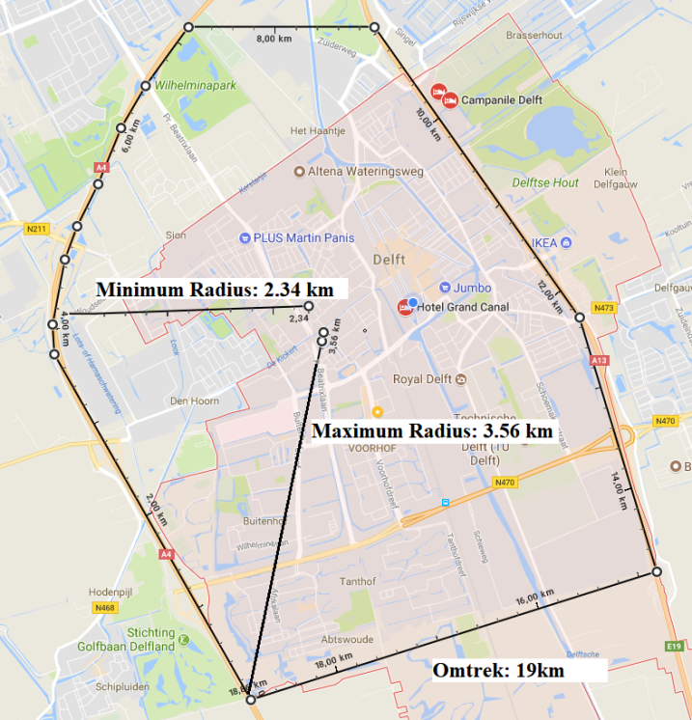

# Verkeer en Busjes

## Vertragingen, Frequenties en Emissies

##### Aantal pakketjes gemiddeld per dag

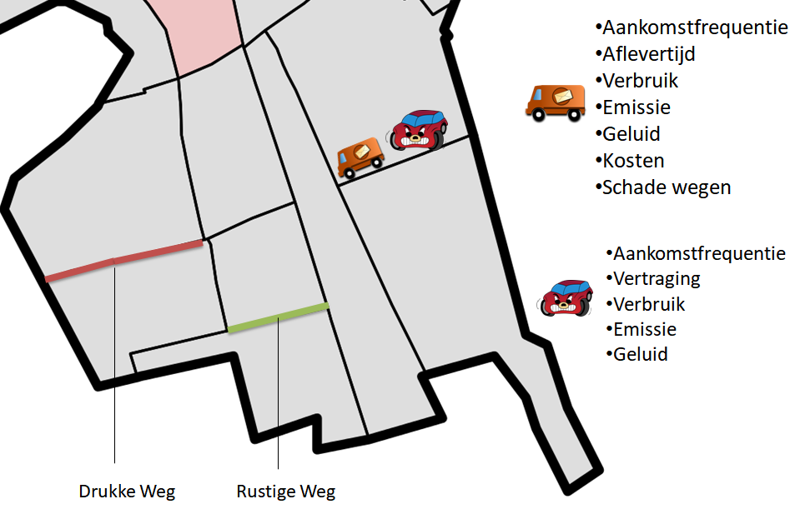Om de hoeveelheid pakketjes in een straat in Delft te kunnen simuleren, worden er twee typen straten gekozen, de drukste straat in Delft en de minst drukke straat in Delft. Met het aantal inwoners per hectare en het aantal pakketjes per inwoner kan een goede schatting worden gemaakt van het aantal pakketbezorgingen in de betreffende straat. Hierna kan het effect van drones kunnen worden berekend.

* Minst drukke straat: *Geerweg*

Het gebied waar de minste personen per vierkante kilometer wonen is het Centrum-Noord[23]. Hier wonen ongeveer 6884 personen per vierkante kilometer. Een straat die hier recht doorheen loopt is de Geerweg, te zien in FIGUUR X.

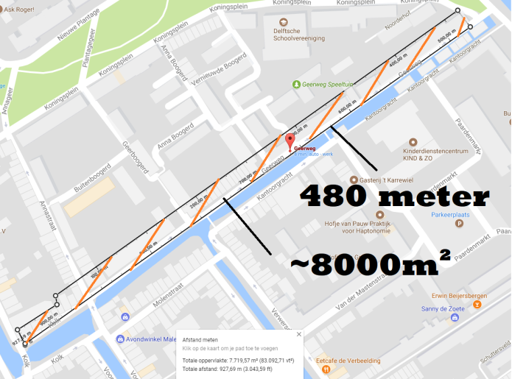

* Meest drukke straat: *Oranje Plantage*

Het gebied waar de meeste mensen per vierkante kilometer is het Centrum-Zuidoost[22]. Hier wonen rond de 14096 personen per vierkante kilometer. Een straat die hier recht doorheen loopt is de Oranje Plantage, te zien in FIGUUR X. Deze is 350 meter lang.

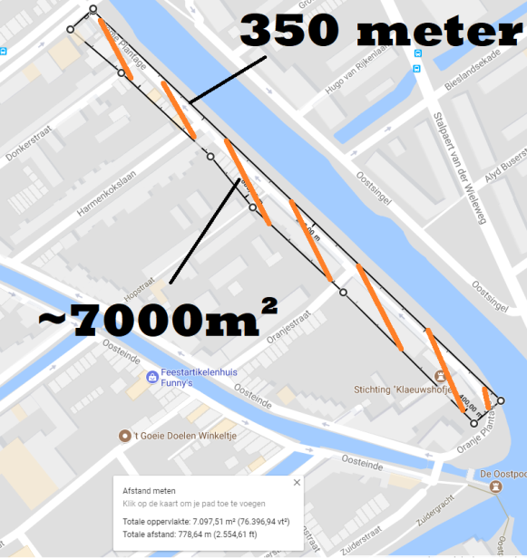

*Marktonderzoek*Uit het onderzoek Post en Pakketmonitor is gebleken dat er in 2016, 234 miljoen pakketjes ontvangen zijn door huishoudens in Nederland (dit zijn dus zowel pakketjes van consument-to-consument als pakketjes van bedrijven naar consument)[25]. Op het moment wonen er rond de 17 miljoen mensen in Nederland[26]. In 2016 kregen consumenten dus ongeveer 14 pakketjes per jaar per persoon. De hoeveelheid mensen en pakketbezorgingen zal veranderen in de toekomst. Hier kan mee geëxperimenteerd worden.

##### Gemiddeld gewicht pakketjes DHL/PostNL

KGpakketje Amazon claimt dat 86% van hun pakketjes onder de 2kg zijn. Rest Aangevraagd bij PostNL

### Busjes Frequentie en Emissies

In het volgende figuur is een visualisatie te zien van alle invloeden die de totale emissie uitstoot in de binnenstad vormen:

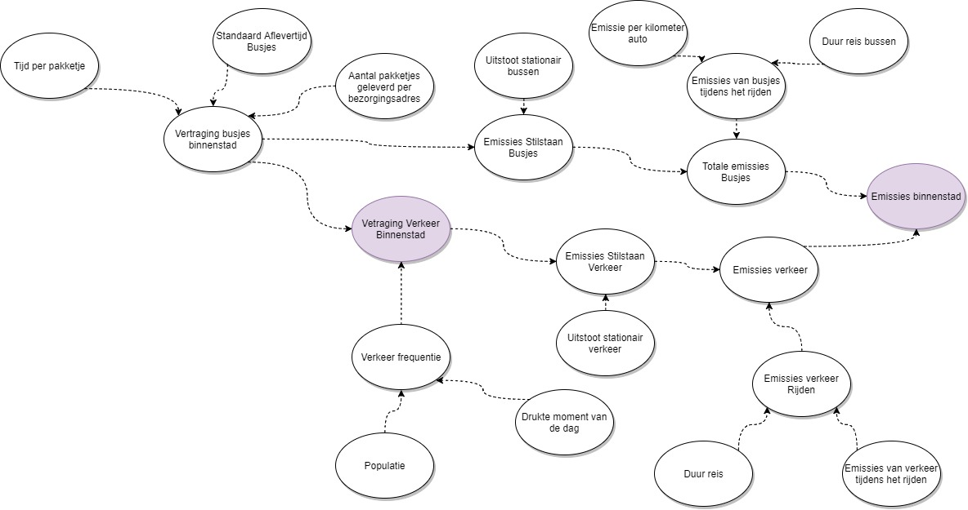

Om de externe effecten van drones, het verkeer en van bezorgbussen te kunnen onderzoeken moeten er empirische gegevens verzameld worden. Voor voorspellingen uit de toekomst wordt een onderzoek gebruikt waar 2 mogelijke scenario’s bij gebruikt worden. In het onderzoek van Welvaart en Leefomgeving (WLO) (Snellen e.a., 2015)[X] is een grote analyse gedaan voor de toekomstverkenning van de infrastructuur en het gebruik ervan in Nederland. In dit onderzoek is één onzekere factor meegenomen: de sterkte van de economische groei. Deze tabel is te vinden in BIJLAGE X (3b in oude onderzoek). Hiermee kan de huidige data worden omgezet in verwachte drukte en bezetting van wegen. Hierbij zijn de volgende gegevens relevant:

##### Pakketbezorger frequentie

Om de externe effecten van bezorgbussen te kunnen berekenen, moet er in Excel een realistische simulatie worden geschetst. Hiervoor moet de frequentie van de pakketbezorgers op een reële manier worden afgebeeld.

De meeste bezorgers bezorgen van maandag tot en met zaterdag[27]. Ook zijn er bedrijven die minder vaak per week bezorgen[28]. Voor de vorm zal in dit onderzoek uitgaan van een bezorgweek van maandag tot en met vrijdag. Per dag zijn er 4 bezorgtijden: ‘s ochtends (9-13), in de voormiddag (11-15), in de namiddag (14-18), ‘s avonds (18-21)[20]. Met deze gegevens kan een Poission verdeling worden gemaakt voor de frequentie van de pakketbezorgers in de straat.

Hiermee kan, met behulp van het aantal pakketjes per dag/week/maand/jaar, bijna de frequentie van de pakketbezorgers worden bepaald. Hiervoor is echter wel nog de capaciteit van de laadruimte van de bus nodig. Een pakketje tot 10 kg kan 100x50x50cm zijn, dit is 0.25m2. Een laadruimte van een Mercedez Benz is ongeveer 19m2. In één bezorgbus passen dus ongeveer 80 pakketjes.

##### Uitstoot bezorgbussen

De totale uitstoot van bussen is een combinatie van de uitstoot die zij rijdend doen en de uitstoot die ontstaat tijdens het stilstaan van de bus. Tijdens het stilstaan staan de bussen nog vaak stationair, wat voor schadelijke emissies zorgt.

In het volgende diagram zijn alle factoren opgenomen die de totale uitstoot van bussen(in paars) beïnvloeden:

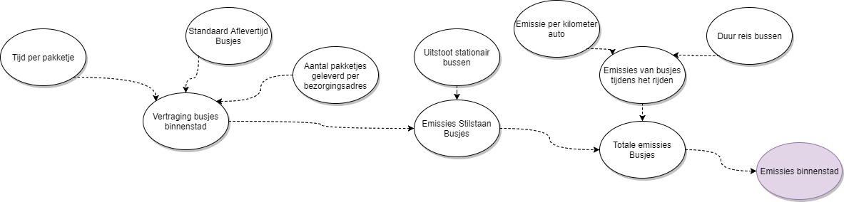

Uitstoot Gemiddelde tijd bezorgbussen stilstaan

Het stilstaan van de bezorgbussen is de grootste last van de bussen. Door het ophouden van het verkeer ontstaan de negatieve externe effecten. Om deze vertraging te kunnen simuleren, zal er per bezorging een standaard stilstaan tijd worden bedacht, plus een standaard bezorgtijd per pakketje in de straat. Deze tijden zijn belangrijk om de emissies en het geluidsoverlast over een bepaalde tijd te bepalen. Dit kan door het de tijd te vermenigvuldigen met de gemiddelde uitstoot per bus.

Empirisch gezien zal een postbezorger nooit meer dan 50 meter van zijn bus lopen om een pakketjes te bezorgen. Dat is dus 50 meter de ene kant op en 50 meter de andere kant op. Elke 100 meter zal een postbezorger dus stoppen. Dus in een straat van 400 meter zal een postbezorger(mits hij zoveel pakketjes heeft) vier keer moeten stoppen.

Tijdens het bezorgen van de pakketjes laten postbezorgers meestal de motor van hun bussen lopen. Een busje op neutraal verbruikt gemiddeld 0.5 gram CO2 per seconde[37].

Uitstoot Gemiddelde tijd bezorgbussen rijden

De uitstoot die gegenereerd wordt tijdens het rijden van de bussen kan berekend worden met behulp van de gemiddelde snelheid en de lengte van de straat. De lengte kan uit HOOFDSTUK X behaald worden, waarna de snelheid door die lengte kan worden gedeeld. Als dit vermenigvuldigd wordt met de gemiddelde uitstoot van rijdende bussen bij een bepaalde snelheid, is de totale emissie berekend. De gemiddelde uitstoot van een Mercedez Benz is 218 g/km[32].

### Verkeer Frequentie en Emissies

##### Verkeer frequentie

Om de frequentie van het verkeer te simuleren, zal er een empirische analyse gedaan worden. Hiermee kan in het model een formule worden gemaakt, die de aankomstfrequentie van het verkeer simuleert. Dit kan door het aantal seconde vertraging te nemen, waaruit de lengte van de file kan worden bepaald. Met behulp van de gemiddelde wachttijd van die file kan de uitstoot vervolgens berekend worden.

##### Uitstoot verkeer

De totale uitstoot van het verkeer kan in het volgende diagram worden gevonden:

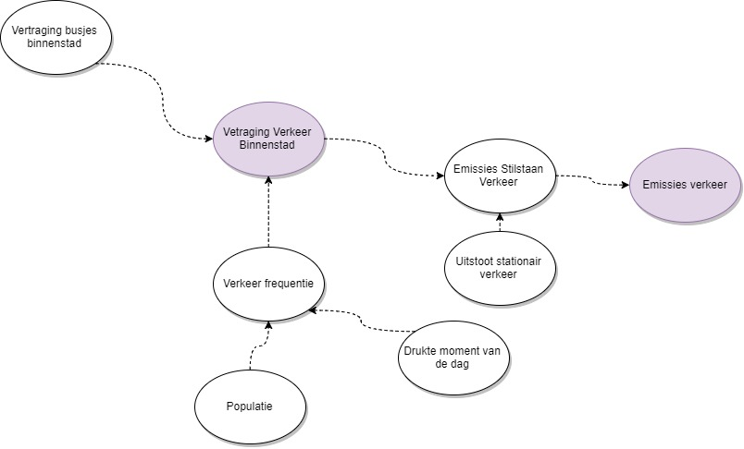

De uitstoot die uit het verkeer rondom bussen kan op een soortgelijke manier berekend worden als de uitstaat die ontstaat bij de bussen. Echter zal bij het verkeer alleen de stilstaande voertuigen worden meegerekend, aangezien een oplossing als drones geen effect zal hebben op het rijdende verkeer. Deze kan op dezelfde manier worden berekend als de uitstoot door stilstaande bussen, gebruikmakend van de vertraging door diezelfde bussen. De gemiddelde uitstoot van het verkeer als die stationair staan is ongeveer 0.25 gram CO2 per seconde[37].

##### ~~Geluidsoverlast~~

~~Licht autoverkeer maakt zo rond de 60 decibel (dB (A))[33]. Dit is rustig wegverkeer op een normale weg. Bij bezorgbussen ontstaan files. Doordat mensen niet graag in de file staan, gaan zijn ook toeteren. Zo een toeter geeft rond de 130 decibel[33], wat vergeleken kan worden hard onweer, het luchtalarm en een zeer krachtige boormachine. Het geluid van de motoren kan op een constante manier gemodelleerd worden, de toeter zal een willekeurige waarde hebben wanneer die optreedt.~~

# Drones

##### Sterkte Drones

Drones hebben bepaalde beperkingen waarmee zij moeten handelen. Zo is er een bepaald gewicht dat de drones kunnen dragen, een bepaalde range die de drones hebben en een bepaalde oplaadsnelheid die meegenomen moet worden[2]. Aan de hand van deze gegevens kan berekend worden welk percentage vracht drones over zullen nemen.

Huidige Drones

In 2014 is een onderzoek gedaan naar de draagcapaciteit van drones. De beste, geschikte aanwezige bezorgdrones konden tot 2kg tillen.[2] Dit zijn elektrische multirotor drones die 900 gram tot 2kg kunnen tillen[7]. Doordat ze volledige elektrisch zijn, zijn ze gelimiteerd in range en maximum gewicht. Over de jaren is dit maximum gewicht nauwelijks tot niet verbeterd[7].

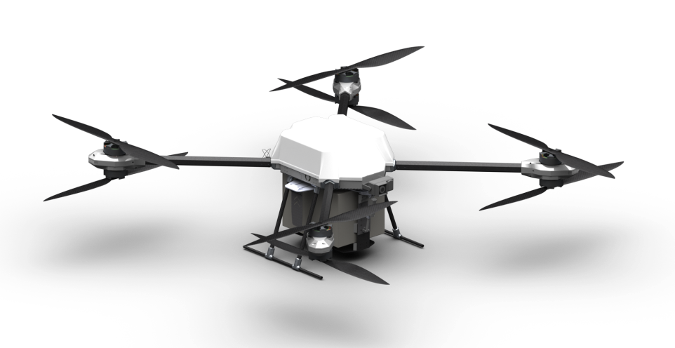

Figure 1: Multirotor Drone

Toekomstige Drones

Daarnaast zijn er ook hybrid drones, hiermee wordt nu geëxperimenteerd. Hybride slaat hierop een combinatie van propellers en vleugels. Doordat ze vleugels hebben, kunnen ze ‘gliden’ als een vliegtuig. Hierdoor is niet alleen een grotere range mogelijk ook een toename in gewicht is mogelijk. Er is onderzoek gaande naar een dubbelhybride drone; een drone met vleugels en propellers, die op gas en elektriciteit vliegt [7]. Door deze combinatie van factoren, is een maximum gewicht in de toekomst mogelijk tot bijna 10kg. Het maximum gewicht kan in dit onderzoek gevarieerd worden om te experimenteren met verschillende scenario’s in de toekomst.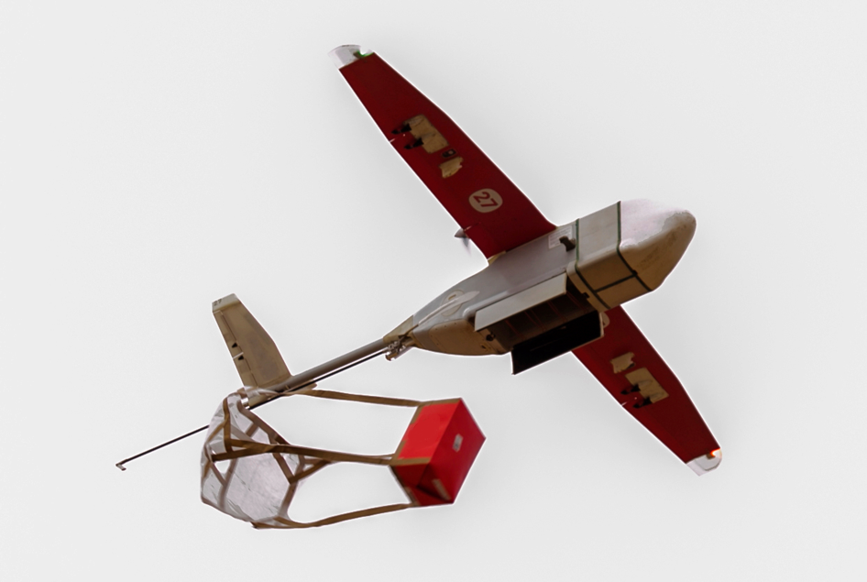

Figure 2: Hybrid Drone

De hoeveelheid energie die drones gemiddeld zullen gaan gebruiken is belangrijk, aangezien het verbruik van drones gemeten moet worden om de positieve ofwel negatieve externe effecten van het invoeren van drones te onderzoeken. Ook zal het energieverbruik de range aantasten. Het energieverbruik van deze, met batterij gemotoriseerde, voertuigen wordt bepaald door verschillende factoren[2]. Deze zijn gevisualiseerd in FIGUUR X.

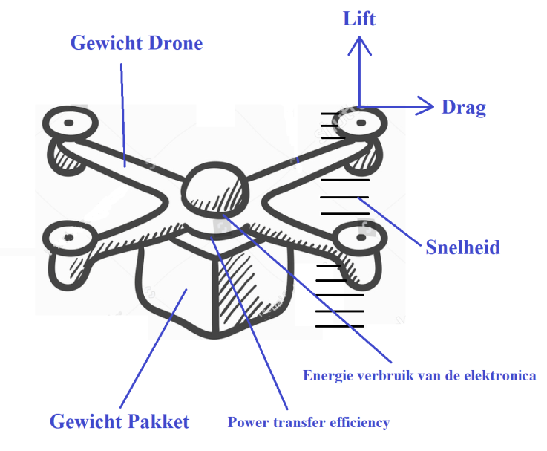Het energieverbruik (in kiloWatt) wordt bepaald door, het gewicht van het pakketje, gewicht van de drone, de batterijgrootte, energieverbruik van de elektronica en de omgevingsfactoren

Het gewicht van een pakketje kan gevarieerd worden in het onderzoek. Ook kan er geëxperimenteerd worden met multiple-packages. Hoe zwaarder het gewicht, hoe meer energie de drone zal verbruiken, wat een negatief effect heeft op de range. Hier kan dus onderzocht worden wanneer bepaalde gewichten inefficiënt zullen zijn voor dronebezorging. [X]

Ook de batterijgrootte is relevant voor dit onderzoek. Zo zal een grotere batterij een grotere range opleveren, maar ook meer gewicht. In de toekomst zullen steeds efficiëntere batterijen worden gemaakt, wat de range van de drones zal doen verbeteren. Hierin kan dus ook gevarieerd worden in dit onderzoek. Daarmee is de efficiëntie en het energieverbruik van de elektronica relevant.

De omgevingsfactoren als drag, lift en weerstand zijn relevant voor het energieverbruik, alleen zullen zij buiten de scope van dit project vallen. Daarom wordt deze factor op een constante gehouden. De snelheid die de drone zal hebben is wel belangrijk en kan gevarieerd worden in het onderzoek. Naarmate drones beter worden, zullen zij hogere snelheden kunnen behalen. Dit zal effect hebben op de omgevingsfactoren.

Deze gegevens kunnen worden gebruikt om het aantal kiloWatt per uur te kunnen berekenen. Met behulp van de maximum range (zie HOOFDSTUK X), kan het kiloWatt uur verbruik worden berekend.

##### Range

De range van drones hangt af van de payload (het gewicht van de pakketjes), de windrichting en de snelheid van de wind. De meeste van deze variabelen zullen als constante worden beschouwd in dit onderzoek (wellicht per seizoen verschillen), echter kan er met bepaalde variabelen geëxperimenteerd worden (gewicht, range, etc.).

In de huidige multirotor drones uit FIGUUR X is de gemiddelde range 15 tot 45 kilometer[4]. Dit is in combinatie met een snelheid van 15 tot 60 kilometer per uur een degelijke range voor de binnenstad van Delft. Een grotere range kan echter veel voordelen met zich meebrengen. Zo kan een drones, in combinatie met een groter capable gewicht, in de toekomst wellicht meerdere pakketjes per vlucht kunnen leveren.

In 2017 worden er al onderzoeken gedaan om de range te verbeteren[3]. Zo kunnen de hybride drones uit FIGUUR X al een geschatte 150 kilometer afleggen. Dit zijn factoren die in dit onderzoek gevarieerd kunnen worden om de impact te kunnen beoordelen.

Voor de scope van dit onderzoek zal de range wel varieerbaar zijn, maar niet zelf worden berekend met alle variabelen. De range zal dus tussen de 15 en 45 kilometer liggen voor huidige drones en kan eventueel worden uitgebreid naar een betere range.

##### Aantal dronecentra/oplaadstations en de locatie ervan

Een van de grootste belemmeringen van het gebruik van drones is de batterij. Doordat de huidige batterijen nog zwaar en onefficiënt zijn, hebben drones een beperkte vluchtduur. Als de hierboven genoemde verschillende ranges overschreden worden, moeten de drones opgeladen worden. In Delft is de range van de bezorgingen geen belemmering, echter kan het brengen van een pakket en weer terug naar het station gaan, een zeer inefficiënt proces zijn. Als er meerdere pakketen per drone verstuurd moeten worden, moet er efficiënt met de capaciteit van de drone worden omgegaan. De locaties en de hoeveelheid docking stations is dus een relevant onderwerp voor de drones.

Ook zijn er onderzoeken naar nieuwe manieren van opladen. Zo zijn er ontwikkelingen rond draadloos opladen[10]. Hiermee kunnen drones over een plaat vliegen, waarnaar die opgeladen zal worden. Dit kan voor de multi-package zendingen gunstig zijn, aangezien ze dan nog meer adressen kunnen bedienen. Ook zijn er ideeën om drones in lantaarnpalen op te laden[11]. Dit zal hetzelfde effect hebben als draadloos opladen.

De dronecentra en de nieuwe manieren van opladen kunnen in een verder onderzoek onderzocht worden, maar ze zullen buiten de scope van dit project vallen. Ook de oplaadsnelheid zal in dit project als een constante worden gezien. Voor dit rapport zal een variabelen worden opgezet die bepaalt hoeveel pakketjes een drone per dag kan doen. De huidige hoeveelheid zal worden geschat op 4 pakketjes per drone per dag.

##### Conclusie Percentage vracht

Bovenstaande factoren kunnen bij elkaar gevormd worden in een conceptueel model in FIGUUR X. De variabelen waarmee geëxperimenteerd kunnen worden zijn in het oranje aangegeven. De groene variabelen zijn de gegeven variabelen. Met deze variabelen kan het percentage pakketjes vervoerd met drones worden berekend.

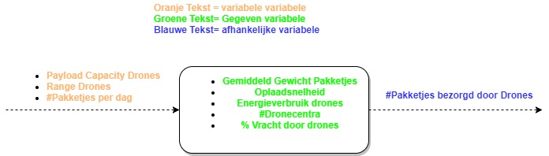

Met het percentage vracht dat bezorgd wordt met drones en de hoeveelheid pakketjes die bezorgd moeten worden per straat kan de frequentie van de drones en de postbezorgers worden bepaald.

## ~~Hoeveel geld zal het besparen t.a.v. de kosten die optreden bij bezorgbussen?~~

##### ~~De gemeente kosten~~

~~De gemeente kan dus op vele vlakken geld in zetten (subsidies, wetgeving, investeringen), echter zijn er ook nog negatieve externe kosten die de gemeente moet financieren. Naast milieuproblemen, brengen bezorgbussen ook veel meer onderhoudskosten met zich mee. Bezorgbussen richten zo’n 10.000 keer meer schade aan het wegdek dan normaal vervoer (Tavasszy, 2006). Dit is een grote kostenpost voor de gemeente.~~

##### ~~Standaard busjes~~

~~Om de kostenbesparing van bezorgbussen te kunnen berekenen, zal eerst moeten worden berekend hoeveel de huidige bussen kosten. Als standaard bezorgbus wordt de Mercedes-Benz Sprinter Euro 6 van DHL gebruikt[12]. De bussen rijden 6.3l/100km, wat een uniek laag verbruik is[12]. Met behulp van deze gegevens kan de gemiddelde prijs per kilometer worden berekend.   
 Ook de vervoerder krijgt loon. Het modale inkomen van een gemiddelde Nederlander is €37.000,- per jaar. [13] Gemiddeld werken mensen 1377 uur per jaar[14], wat inhoudt dat een vervoerder ongeveer €28,- per uur verdient.~~

~~Een nieuwe bezorgbus kost ongeveer nieuw €50.000,-. Dit is een vrij asset specific aankoop, aangezien het voor niet veel meer dan bezorgen gebruikt kan worden. Hierbij komen dus een aantal transactiekosten, wat ervoor zorgt dat dit soort investeringen zo min mogelijk moeten gebeuren. Door het groot aantal draaiende delen, heeft een benzine motor, door slijten, roest, e.d., veel onderhoudskosten. Gemiddeld heeft een busje per 10.000 kilometer onderhoud nodig. Dit kost gemiddeld €159,- voor een grote beurt[15].~~

##### ~~Elektrische bussen~~

~~DHL is al bezig met een kleine pilot van volledig elektrische auto’s[17]. Dit zijn kleine bussen die volledig elektrisch rijden. De gemeente kan met Wet Milieubeheer een lokaal milieuplan invoeren (Wet Milieubeheer, 2017). Dit kost echter veel tijd en geld (Raad van Delft, z.j.).~~

~~Als DHL zelf besluit elektrische bussen in te zetten, kan in dit onderzoek onderzocht worden wat de effecten van drones zijn in het geval DHL deels of volledig met elektrische auto’s rijdt. De problemen rond emissies zullen waarschijnlijk verdwijnen, echter zullen problemen als opstoppingen en geluidsoverlast van derden eventueel wel nog optreden.~~

## Welk effect hebben drones op de vertraging in de binnenstad van Delft?

* Huidige vertragingen

De huidige vertraging kan worden berekend door in HOOFDSTUK X benoemde aantal inwoners in een straat te berekenen. Vervolgens kan er met landelijk gegevens uit HOOFDSTUK X berekend worden hoeveel pakketjes er per persoon worden bezorgd. Met deze twee uitkomsten kan het aantal pakketjes in de straat worden berekend. Met een standaard, empirisch bepaalde standaard aflevertijd, plus een aflevertijd per pakketje kan de huidige totale vertraging worden bepaald.

* Vertragingen toekomst zonder drones

Vervolgens kan er worden berekend worden hoeveel vertraging er in de toekomst zal zijn. Hiervoor zal het aantal pakketjes stijgen naar de verwachte stijging in online winkel gebruik[BRON WINKELGEBRUIK]. Deze toekomst kan zowel met benzine- als met elektrische bussen worden bepaald.

* Vertragingen met drones

Hier worden de drones in het model geïmplementeerd. Door een variabele aan te geven van het percentage pakketjes dat de drones overnemen, kan de vertraging veroorzaakt door busjes beïnvloedt en dus verminderd worden.

## Welk effect hebben drones op de schadelijke emissies in de binnenstad van Delft?

* Huidige emissies busjes
* Emissies zonder drones met normale busjes
* Emissies zonder drones met alleen maar elektrische busjes
* Emissies met drones met normale busjes
* Emissies met drones met alleen maar elektrische busjes

## ~~Welk effect hebben drones op de geluidsoverlast in de binnenstad van Delft?~~

* ~~Huidige geluidsoverlast busjes~~
* ~~Geluidsoverlast zonder drones met normale busjes~~
* ~~Geluidsoverlast zonder drones met alleen maar elektrische busjes~~
* ~~Geluidsoverlast met drones met normale busjes~~
* ~~Geluidsoverlast met drones met alleen maar elektrische busjes~~

# Operationalisatie

# Bijlage X

